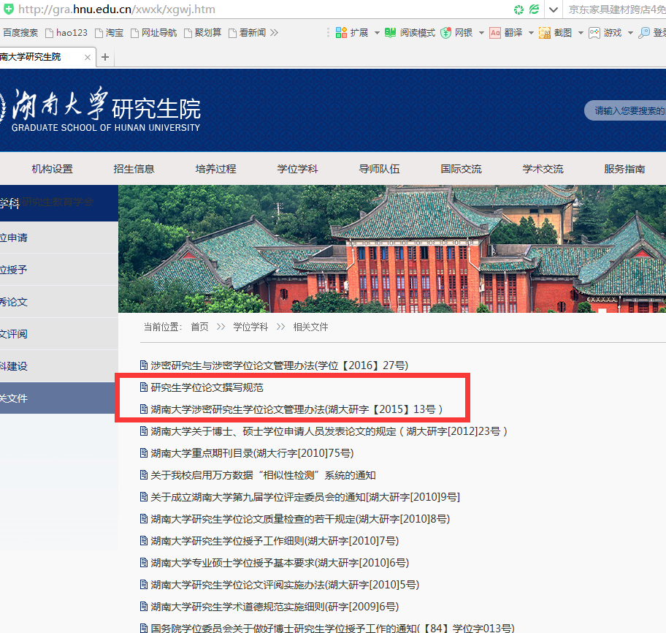
研究生学位论文撰写规范：
湖南大学涉密研究生学位论文管理办法：
http://gra.hnu.edu.cn/xwxk/xgwj.htm

